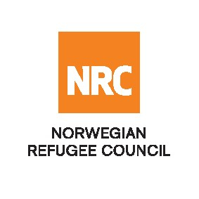
AVIS DE PUBLICATION D’APPEL D’OFFRE

Le Conseil Norvégien pour les Réfugiés (NRC) invite les fournisseurs de services compétents du Burkina Faso à soumissionner pour les services et achats de biens suivants :
Projet : Tous projets et bailleurs
Lot N° | Nom du contrat : | Numéro de contrat :
Lot N° 6 | APPEL D’OFFRE POUR UN CONTRAT CADRE POUR LA FOURNITURE DE KITS ABRIS DANS LE CENTRE NORD ET LE SAHEL (BURKINA FASO) | ITT-BF-20-006

Retrait des dossiers d'appel d’offres :

Le dossier d’appel d’offre complet peut être consulté ou retiré dans les bureaux de NRC situé à Ouaga 2000, 3ème avenue au nord, Avenue Pascal ZAGRE Lot 29 Section F Parcelle 05 ET à Kaya situé derrière le commissariat de Kaya, Porte no 102.
Tel : +226 65615508 / 57001558 ou par email à l’adresse : bf.logistics@nrc.no

Remise des dossiers
Les offres doivent être soumises dans une enveloppe scellée et cachetées clairement marquée aux bureaux de NRC aux adresses ci-dessus avec la référence complète comme suit :

« Le numéro du contrat » – Réponse à « N° du lot » - « Nom du contrat »

Pour toute question relative aux appels d’offres : bf.logistics@nrc.no
Les questions relatives à l'emplacement / à la direction du bureau de NRC doivent être posées par téléphone : +226 57001558/ 66545217

Toutes les offres scellées doivent être soumises au plus tard à 14h00 (Heure locale) le _28 Février 2020 à l'adresse susmentionnée au bureau du NRC à Ouagadougou et à Kaya, Il ne sera pas possible de soumettre des soumissions scellées après cette date limite.

